**Синяк Ёзефат Юрьев (Siniak Jozefat)**

18 сентября 1821 г – крещение (НИАБ 136-13-894, лист 107, №45/1822-р (ориг)).

**НИАБ 136-13-894:** Лист 107. **Метрическая запись №45/1821-р (ориг).**

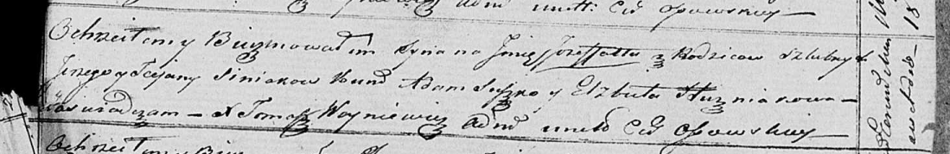

Осовская Покровская церковь. 18 сентября 1821 года. Метрическая запись о крещении.

Siniak Jozefat – сын родителей с деревни [Отруб].

Siniak Jerzy – отец.

Siniakowa Tacjana – мать.

Suszko Adam – кум.

Huzniakowa Elżbieta – кума.

Woyniewicz Tomasz – ксёндз.